Logo de nuestra web

Román Kornyeyev

# LOGO

Teniendo en cuenta que mi web será una tienda de ropa, con productos originales para desarrolladores/programadores y está enfocada a programadores jóvenes (entre 20 y 35 años), me voy a decantar por un logo sencillo, intuitivo y distintivo.

Mi logo será el siguiente:

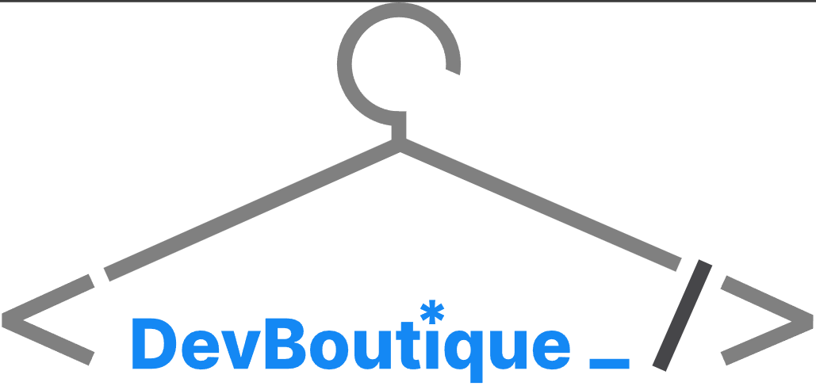

Como podemos apreciar es un logo intuitivo, expresa que se venden prendas de ropa, pero con unos ciertos toques originales, que da a entender que es para programadores/desarrolladores, con las etiquetas de apertura y cierre, el asterisco en la i y la barrita de escritura al final de la palabra.

De nuevo, mantengo la misma paleta de colores, jugando con el azul y la escala de grises, para transmitir tranquilidad y confianza, sin ser excesivamente formal.

# ¿Qué herramienta he usado?

Me he decantado por **figma**, una herramienta online totalmente gratuita, sencilla de usar e intuitiva. ¿Por qué he decidido usar figma? Aparte de lo que he mencionado anteriormente, también es porque te deja exportar tus archivos en SVG (formato vectorial), lo cual nos viene ideal para el desarrollo web, ya que no va a perder calidad al cambiarle el tamaño.